吴川市文化广电旅游体育局

**工 作 简 报**

2022年第12期

吴川市文化广电旅游体育局办公室 2022年6月9日

**市文广旅体局对全市出版物市场进行检查**

为进一步规范出版物经营秩序，严厉打击侵权盗版教材教辅和危害青少年身心健康的非法出版物，为我市营造健康有序的文化市场环境。我局近期对全市出版物经营单位进行巡查。

**一、工作内容**

一是定期检查校园周边重点市场摊位，集中清理夹杂“黄暴毒”、宣扬邪教迷信等有害内容的少儿出版物；深层清理网上对未成年人具有诱导性的不良内容。二是联合相关部门开展专项整治行动，检查校园周边书店、书摊等出版物经营场所，查处和清理超范围经营销售出版物、销售侵权盗版及非法教辅教材、危害中小学生身心健康的淫秽、色情、暴力等有害读物的行为，督促相关经营场所合法规范经营。

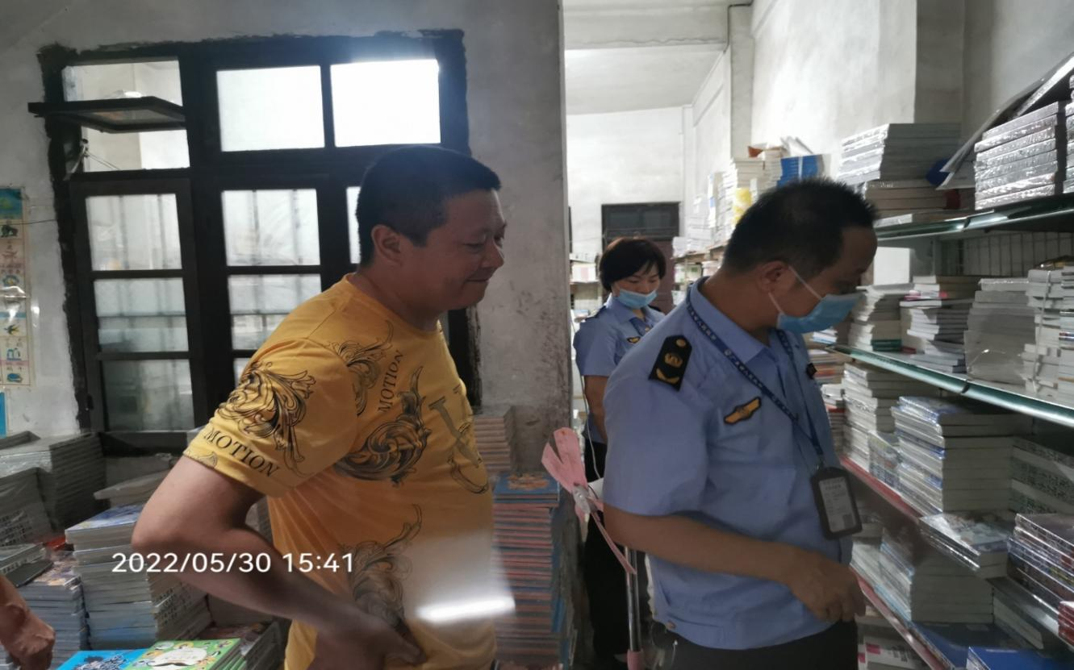

5月30日，三级主办陈伟志带领潘玉琼、吴宏超、严宇锋对市区书店进行日常执法巡查工作

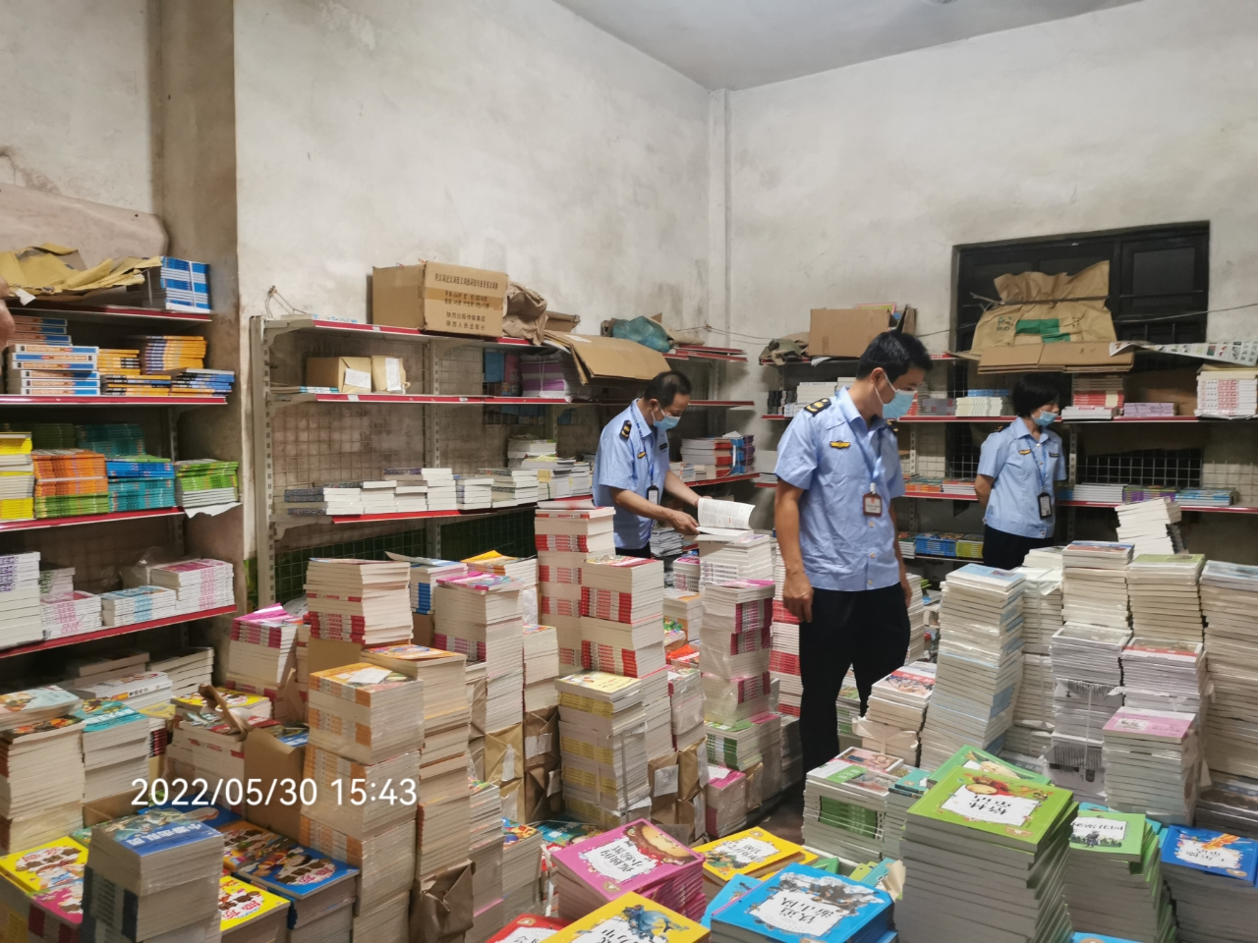

5月30日，三级主办陈伟志带领潘玉琼、吴宏超、严宇锋对市区书店进行日常执法巡查工作

下一步，我局将加强对出版物市场的监管，规范市场经营行为，查处各类违法违规行为，推动出版物市场的健康发展。